06.11.2018 UA1CEG/p в «Рандеву».
(Home made, QRP/p, 3 ватта, диполь)

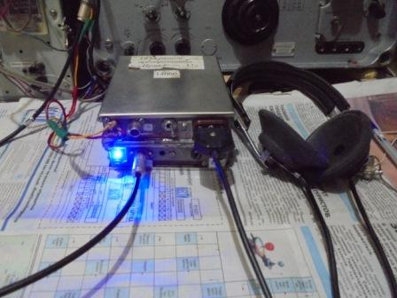
ТПП на 14060, с узкополосным УВЧ.

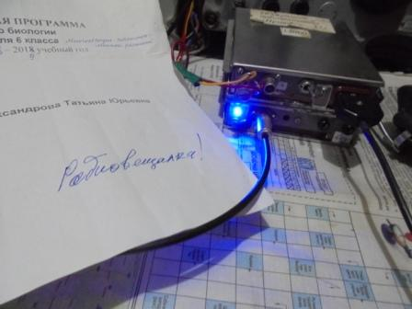
Увы, мощнейший сигнал радиовещательной станции минует узкополосный УВЧ, смеситель- где-то детектируется, а УНЧ обладает громадным усилением и слышна эта радиовещательная станция прекрасно, великолепно, замечательно!
Для серьёзной работы в эфире, увы, нужно полагаться только на супергетеродин!

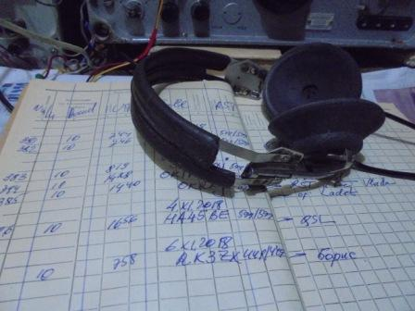
Поздоровался с Борисом RK3ZX на 10106.

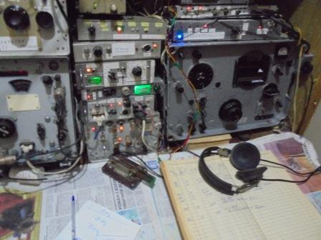
На 14060- никого…
Но, сегодня «рандеву» и активность на 14060 будет, надеюсь кто-то отзовётся!

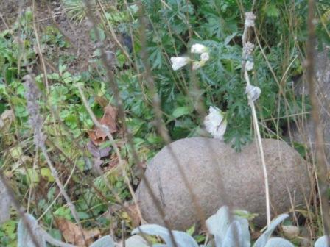

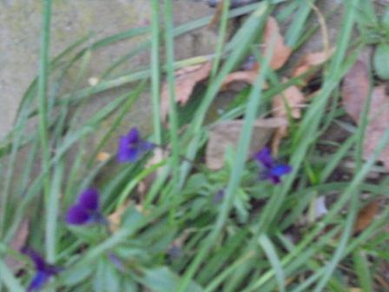

Кое- какие цветы у подъезда продолжают цвести…
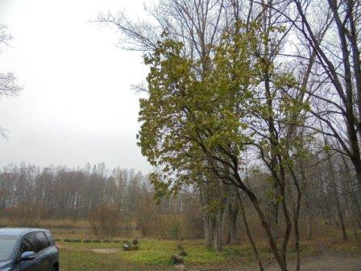

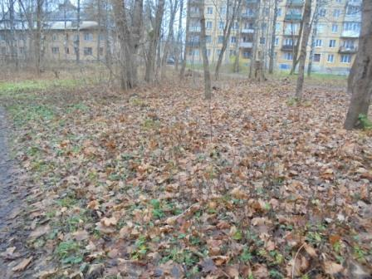

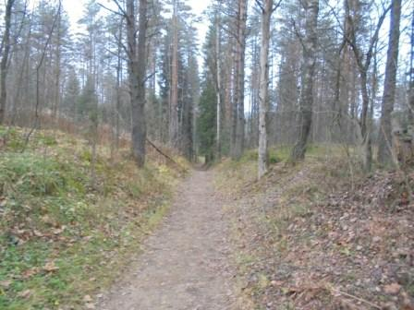

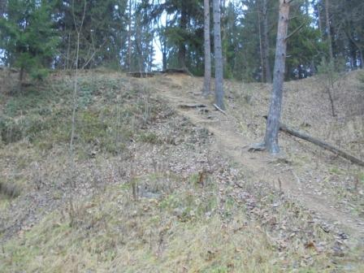

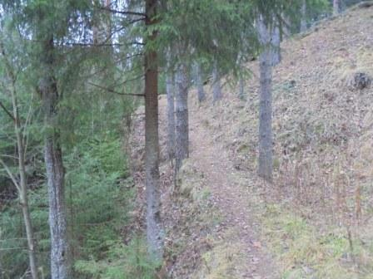

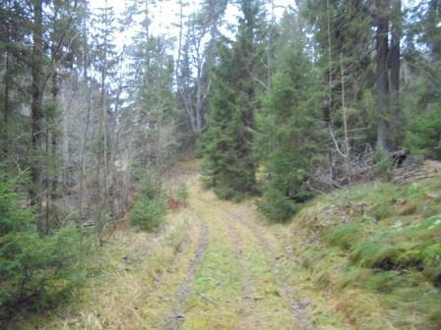

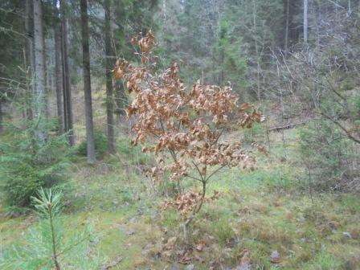

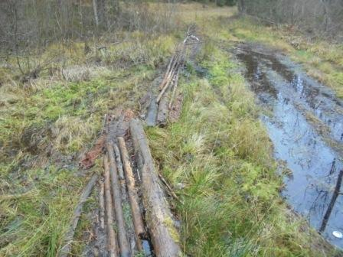

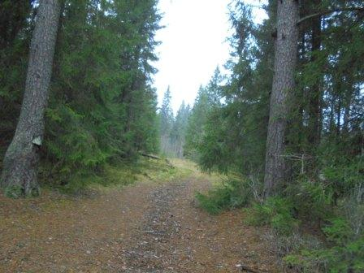

Высотка впереди.
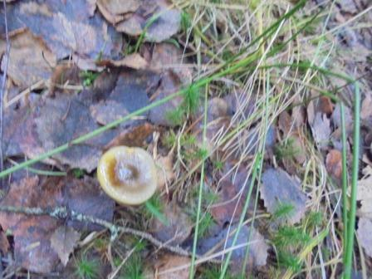

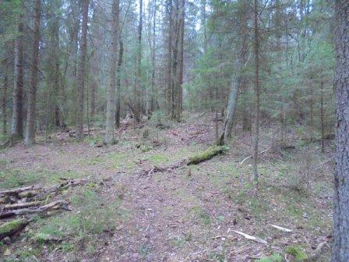
Подножье высотки.
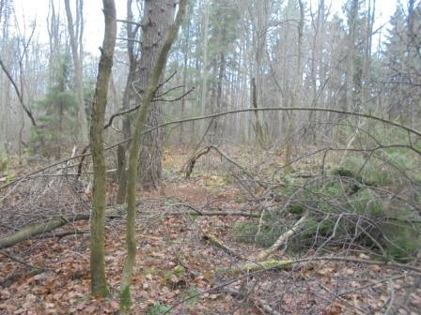

«Шек». Что-то незаметно? А так и нужно!
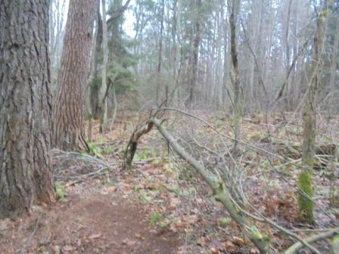

«Радио- стол».
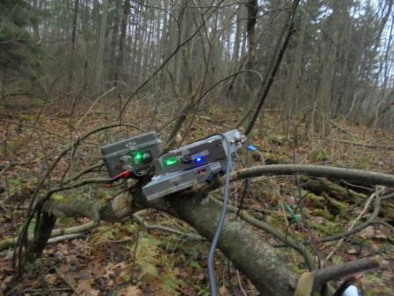

Кому как, а мне это всё нравится!
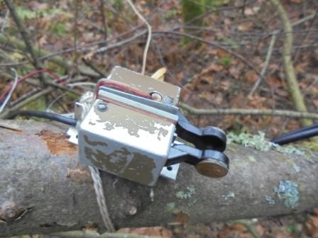

Манипулятор. Именно такой его вид я считаю красивым! Видно, что он эксплуатировался много и безжалостно!
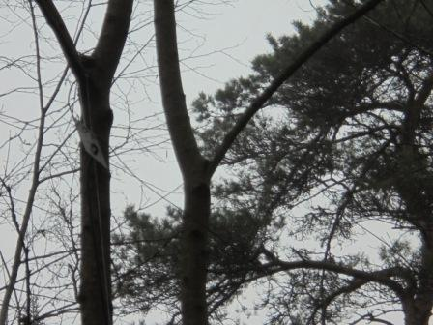
Диполь. Нужно присмотреться.
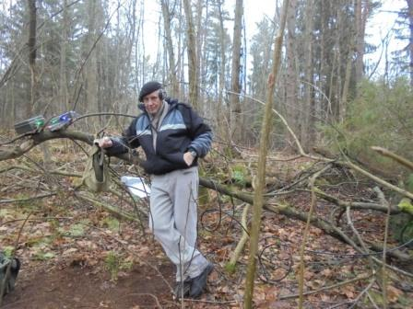
Фотография с аппаратом. Вот так я работаю в эфире с этого т.н. «шека»… Ни кресла, ни кофе!

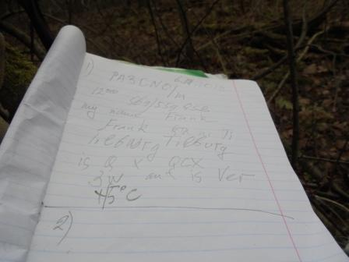
Есть очередное QSO.

=================================================================
Today only 2 QSO's because of limited time due to time correction to wintertime:
0957 Yuri UA1CEG/p in the woods with 3W into dipole. R569 S559 on 14060.
1009 Oleg RX3G on 14060.8. Very weak sigs with deep QSB, but able to exchange RST: S229 R449. Tnx for first dr Oleg!
Used my QCX 3W into Outback-2000 on my car.
72 Frank PA3CNO
=================================================================
+15 градусов у них. У нас +5 и это очень здорово!
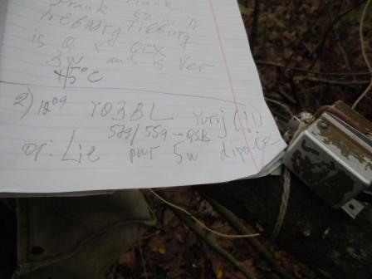
Очередная встреча. Lil имеет представление о русском языке, называет меня Yurij.
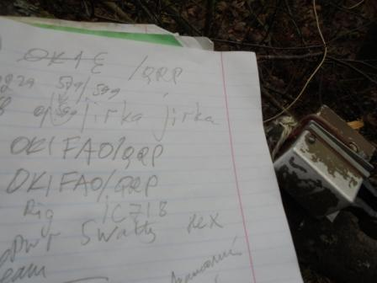
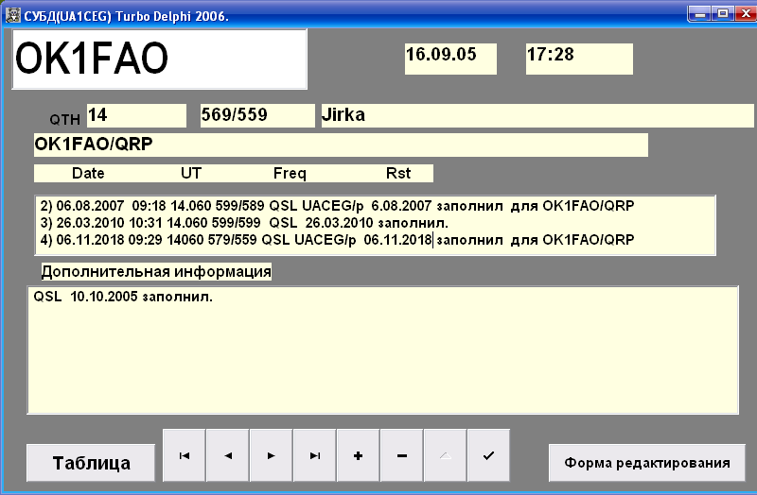
Да-а-вненько не встречались! 8 лет!
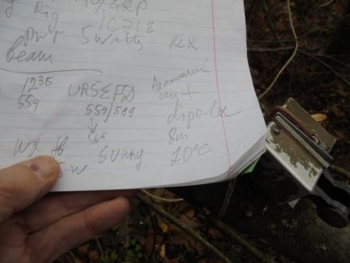

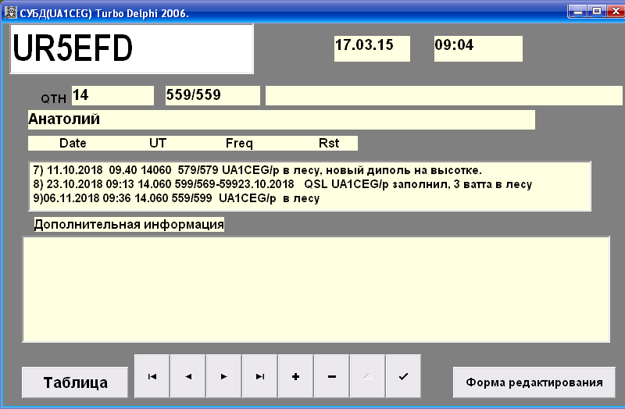
С Анатолием встречаемся регулярно! Поговорили: у него новый диполь на высоте 8 метров, у меня на высоте примерно 10 метров, на улице у Анатолия в 2 раза теплее. Но и наши +5 тоже неплохо!
====================================================================
Очень рад связи с Анатолием! Уже не помню когда последний раз слышал Днепр. А сегодня очень громко 589. Возможно, причина в новой антенне Анатолия, диполь на высоте 8 м.
А вот Петроград опять не слышно. На скиммерах видел Виктора UA1CEX и Юрия UA1CEG/p. Правда, сигналы Юрия изредка пробивались, но очень слабо и кратковременно. Пару раз пытался звать, но без успеха. Смена яги (запад) на всенаправленные GP и веревки результата не дали.
RX3G.
=====================================================================
Я что-то слышал, чисто на интуиции, даже пытался вызывать, но ничего не разобрал, и мне не ответили. Невозможно, этак, 229 сигнал…
Далее мне никто не отозвался, но это абсолютно неважно- выход в леса- поля состоялся и всё прошло отлично!

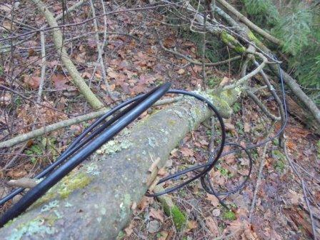
Сворачиваю кабель и прячу.
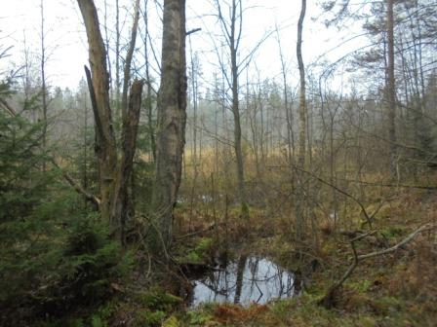
В низине, над болотом небольшой туман.
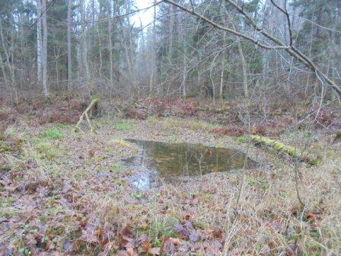
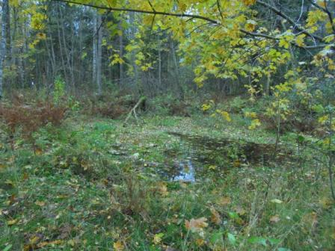
Недавно здесь всё выглядело значительно веселее!
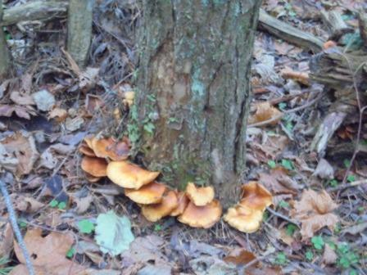

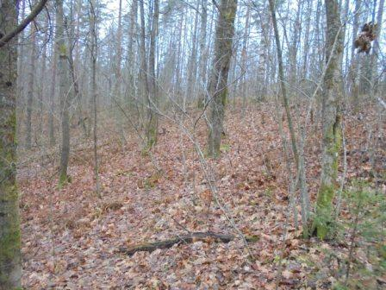

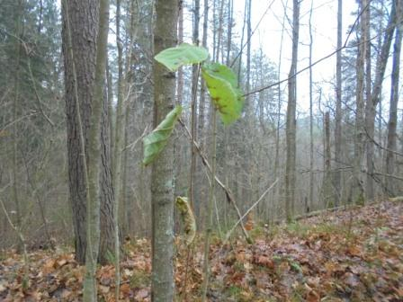
Зелёная веточка понемногу прекращает бороться с подступающей зимой…
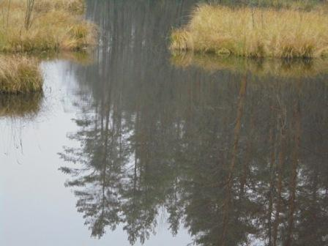
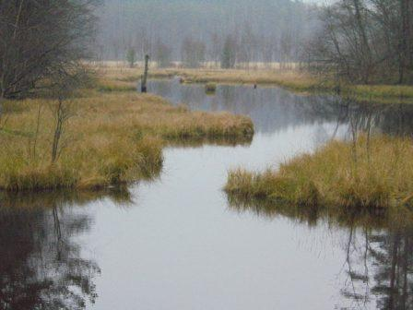

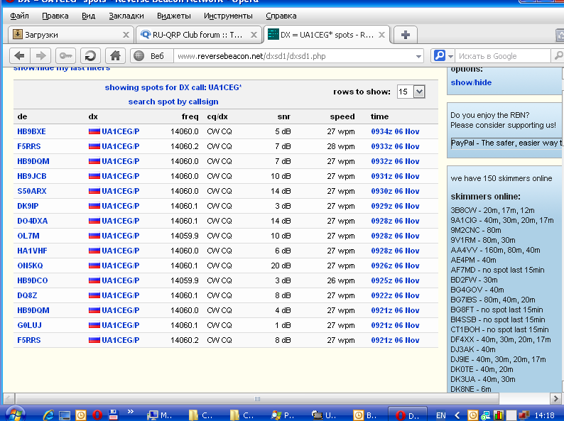

Честь и хвала высококвалифицированным QRP любителям, принявшим мой QRP/p сигнал самодельного аппарата из леса и сумевших провести 2*QRP QSO.
QRP QSO- по моим критериям, это только двухсторонние QRP связи!

- PA3CNO/m/QRP;
- YO3BL/QRP;
- OK1FAO/QRP;
- UR5EFD/QRP.

Скиммеры принимали… но рапорта показывают, что прохождение было весьма и весьма умеренное!

До встречи в эфире!

73! UA1CEG.

Сайт: www.ua1ceg.ru
«Зеркало»: http://ua1ceg.6te.net (1:1 копия, Mozilla Firefox здесь претензий не предъявляет)

